中國文化大學教育部高教深耕計畫成果紀錄表

子計畫 | A4-1-1 培養創新創意能力
具體作法 | 華岡創客中心
主題 | 生活小物-療癒香氛果凍蠟燭
內容  （活動內容簡述/執行成效） | 主辦單位：教資中心  活動日期：2021/5/05 1700-2200  活動地點：大慈館B1華岡創客中心  主 講 者：石珈熏老師  參與人數： 28 人（教師 人、學生 27人、行政人員 1 人、校外 人）  內 容：  中國文化大學教學資源中心2021年5月5日於大慈館B1華岡創客中心辦理生活小物-療癒香氛果凍蠟燭教學工作坊，邀請石珈熏老師來校為同學傳授使用果凍蠟及不雕花瓣搭配精油和部分亮粉製作香氛果凍蠟燭  執行成效：  生活上充斥各種看起來很精美但需要花費不少細緻工夫才能做出來的生活用品，本次的課程即是讓同學親身去感受一步步耐心的去製作香氛果凍蠟燭的層次感。藉由這次課程，讓同學體驗身為文創工作者是需要極大的耐心與毅力才能去製作出那麼多美感的作品來。
 | 活動照片電子檔名稱  (請用英數檔名) | 活動照片內容說明(每張20字內)
 | 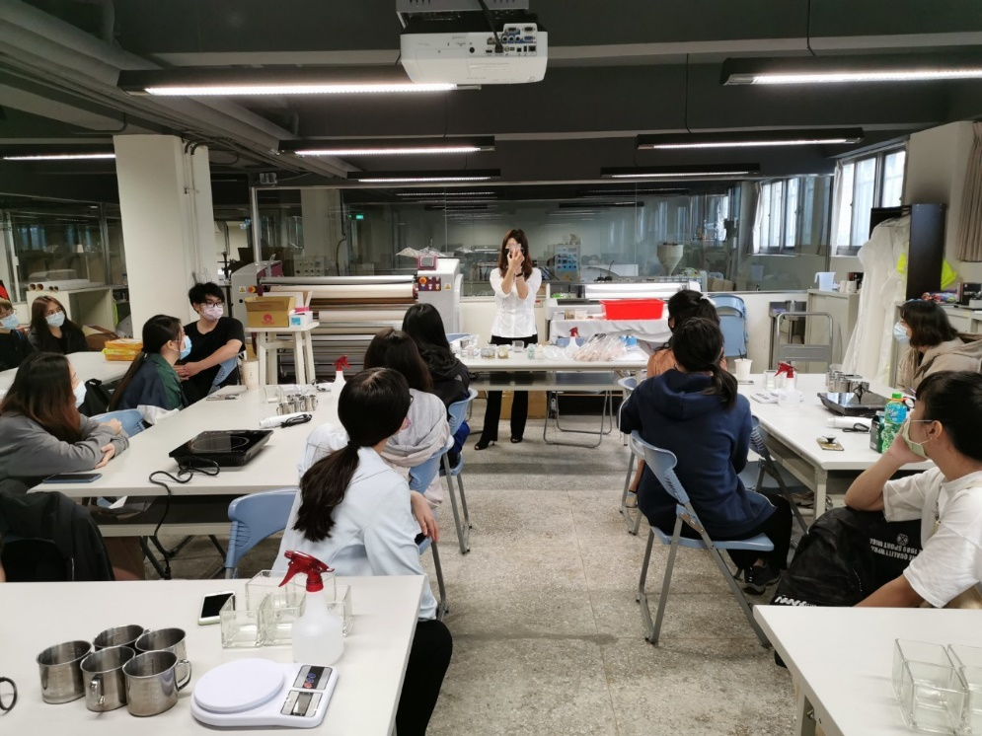 | 課程內容介紹
 | 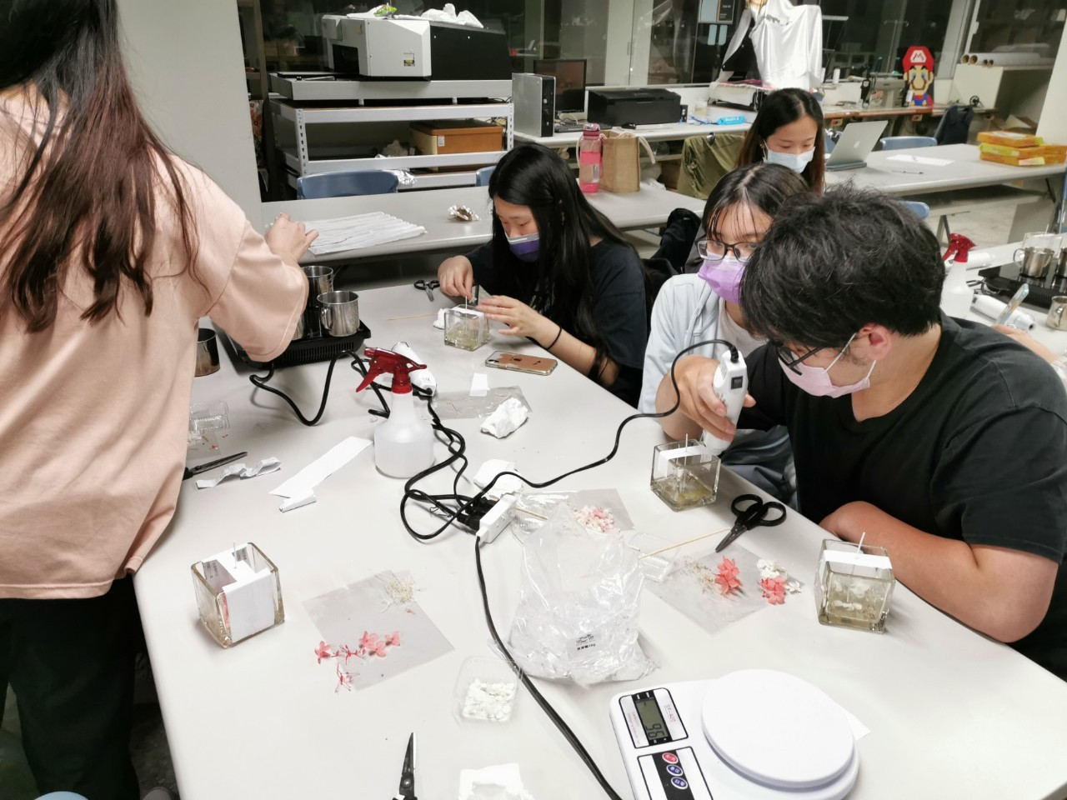 | 同學製作過程
 | 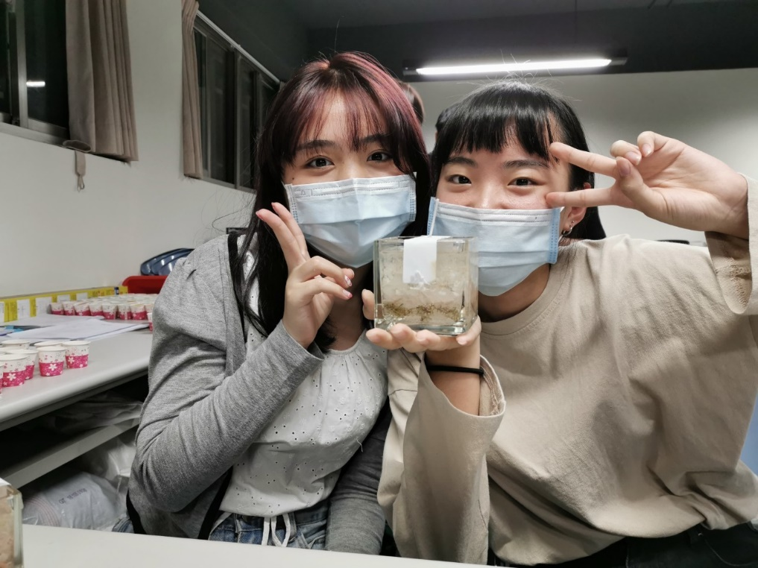 | 成品展示

